Práctica 4: Configuración de Rutas Estáticas

1) Introducción:
En esta práctica, configuraremos una red de routers con rutas estáticas. Los routers estarán conectados entre sí, y se implementarán varias tareas para verificar la conectividad y el correcto funcionamiento de la red.

2) Objetivos:
- Configurar la información IP en los dispositivos de red (routers y PCs).
- Configurar rutas estáticas en los routers para garantizar la conectividad.
- Verificar la correcta configuración de las rutas y la conectividad.
- Configurar rutas estáticas con sumarización.

3) Diagrama de la red: Construya la siguiente topología de red en Packet tracer

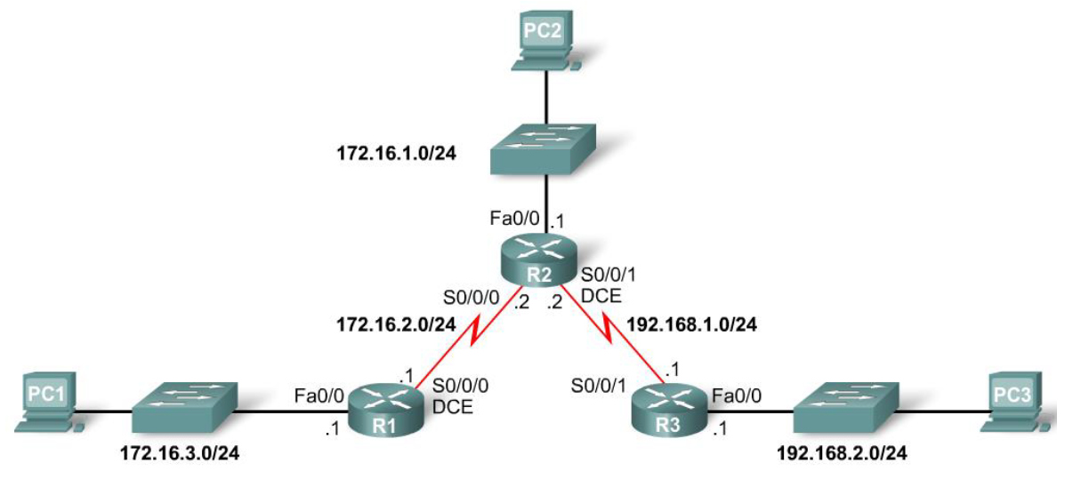
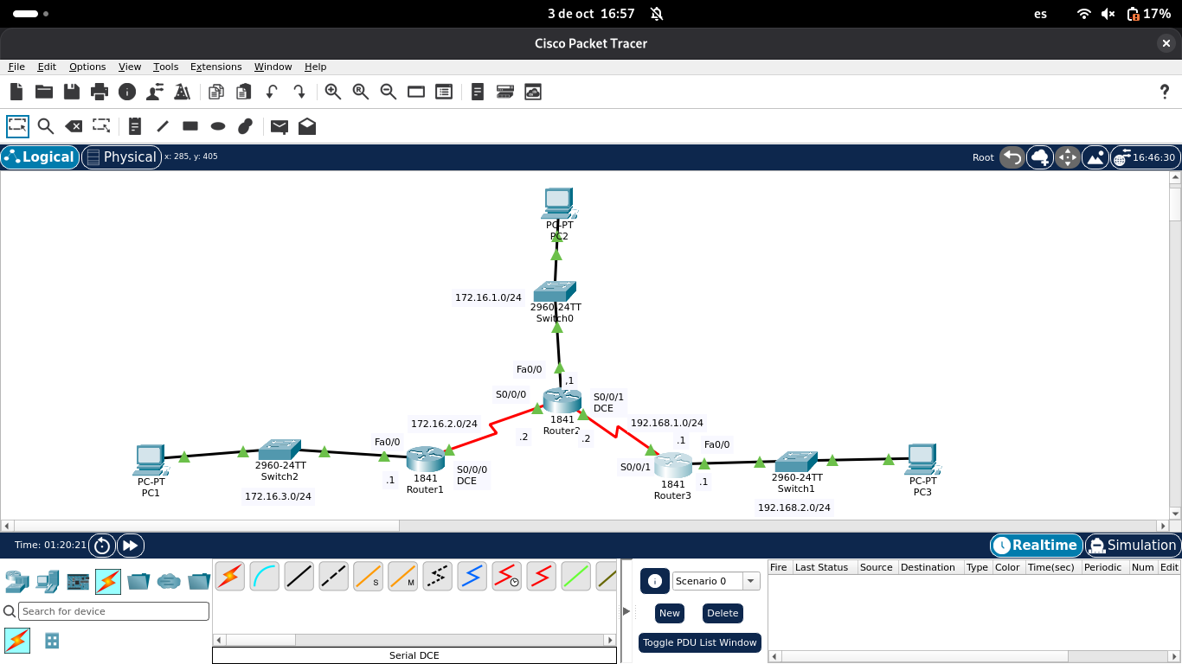
Figura 1. Topología construida en Packet Tracer.

4) Configuración IP:
Asigne las siguientes direcciones IP, a los routers y las PC:
Dispositivo | Interfaz | Dirección IP | Máscara de subred | Gateway por defecto
R1 | Fa0/0 | 172.16.3.1 | 255.255.255.0 | N/A
 | S0/0/0 | 172.16.2.1 | 255.255.255.0 | N/A
R2 | Fa0/0 | 172.16.1.1 | 255.255.255.0 | N/A
 | S0/0/0 | 172.16.2.2 | 255.255.255.0 | N/A
 | S0/0/1 | 192.168.1.2 | 255.255.255.0 | N/A
R3 | Fa0/0 | 192.168.2.1 | 255.255.255.0 | N/A
 | S0/0/1 | 192.168.1.1 | 255.255.255.0 | N/A
PC1 | NIC | 172.16.3.10 | 255.255.255.0 | 172.16.3.1
PC2 | NIC | 172.16.1.10 | 255.255.255.0 | 172.16.1.1
PC3 | NIC | 192.168.2.10 | 255.255.255.0 | 192.168.2.1

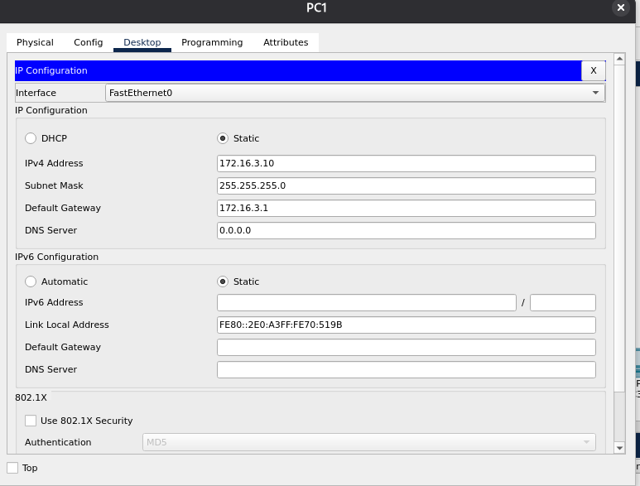
Figura 2. Configuración IP de PC1.
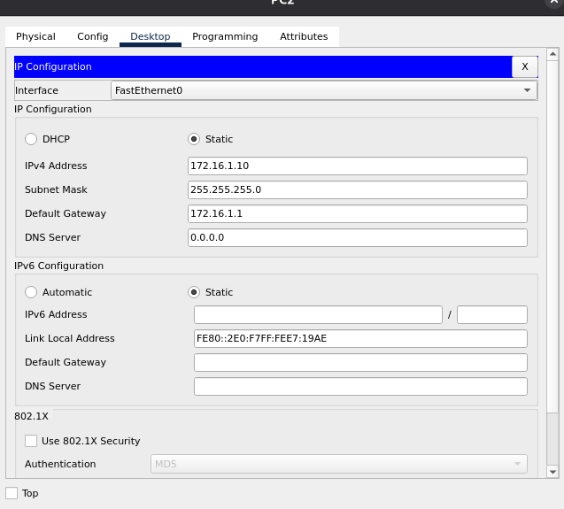
Figura 3. Configuración IP de PC2.
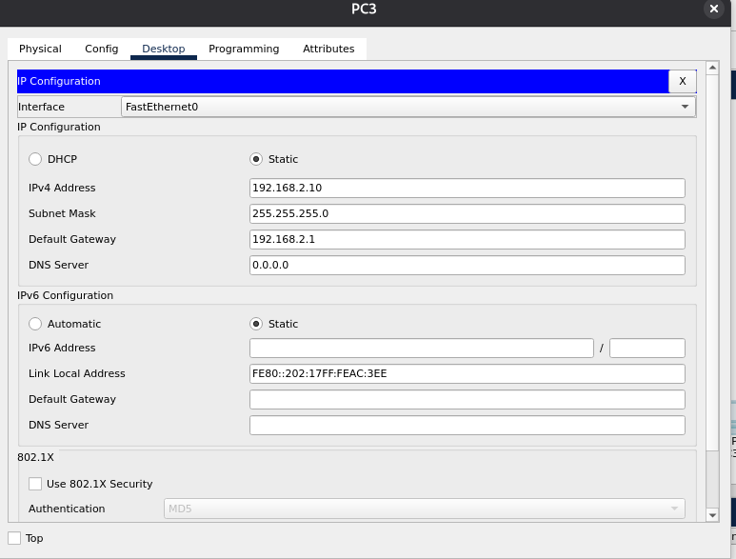
Figura 4. Configuración IP de PC3.

5) Configuraciones adicionales:
Modifique la velocidad de las interfaces seriales, para el enlace entre los routers R1 y R2, a 64 Kbps, usando el comando clock rate:
Router(config-if)# clock rate 64000
Evidencia: Utilice el comando show running-config, para ver la configuración asignada a los routers y copie las pantallas en la práctica
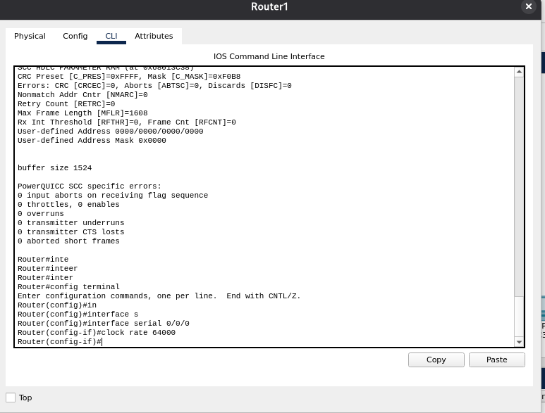
Figura 5. Configuración de clock rate 64000 en Serial0/0/0 de R1.
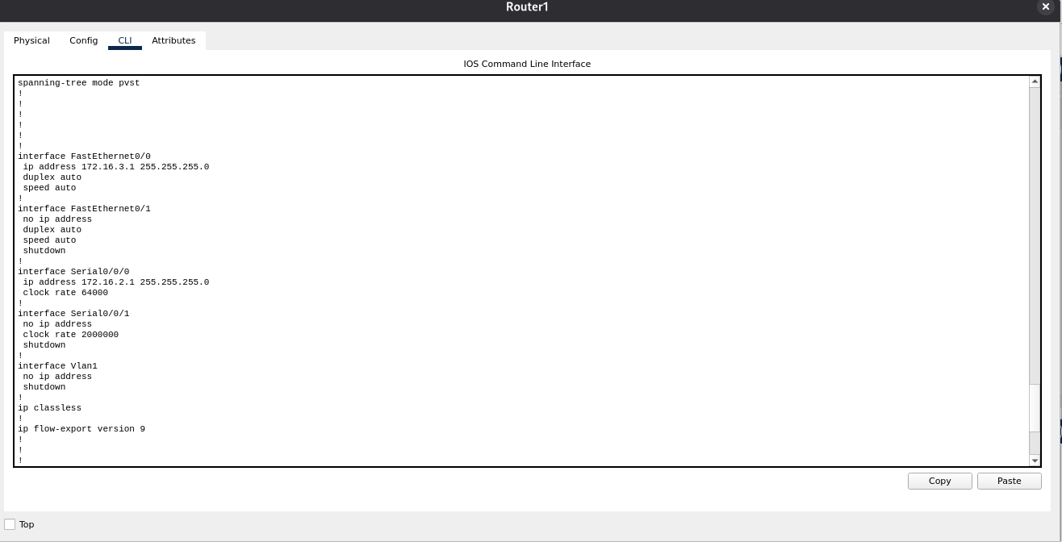
Figura 6. show running-config de R1 (interfaces).
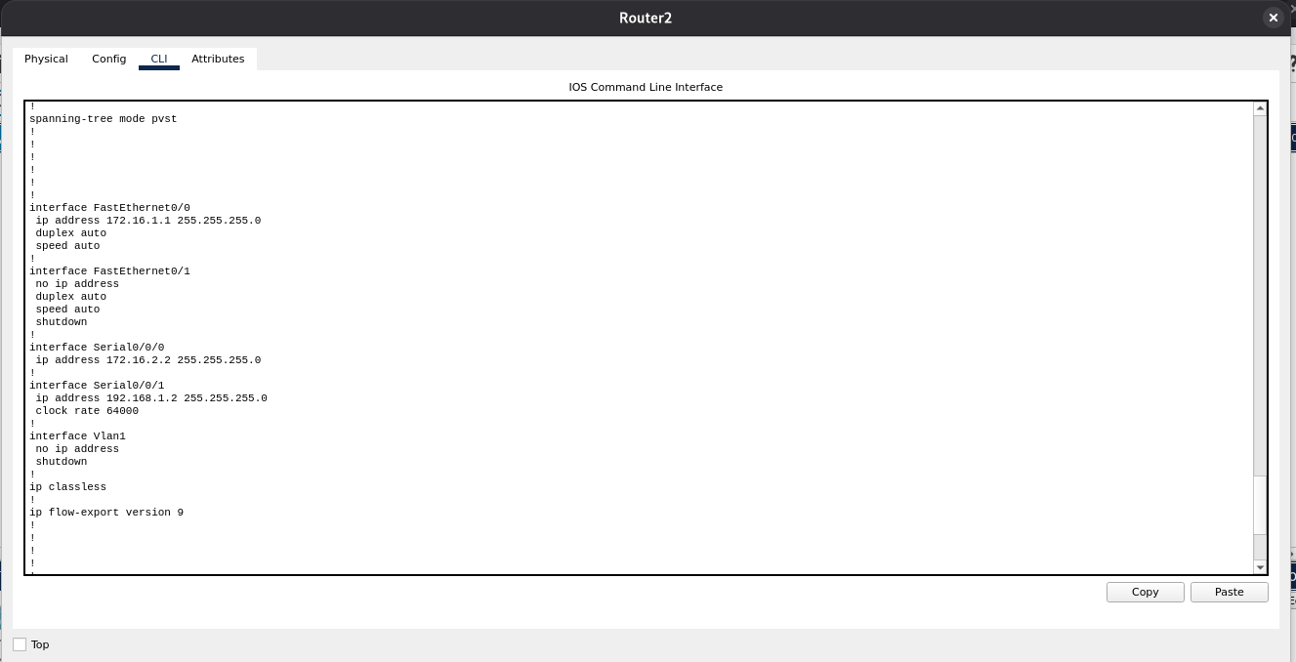
Figura 7. show running-config de R2 (interfaces).
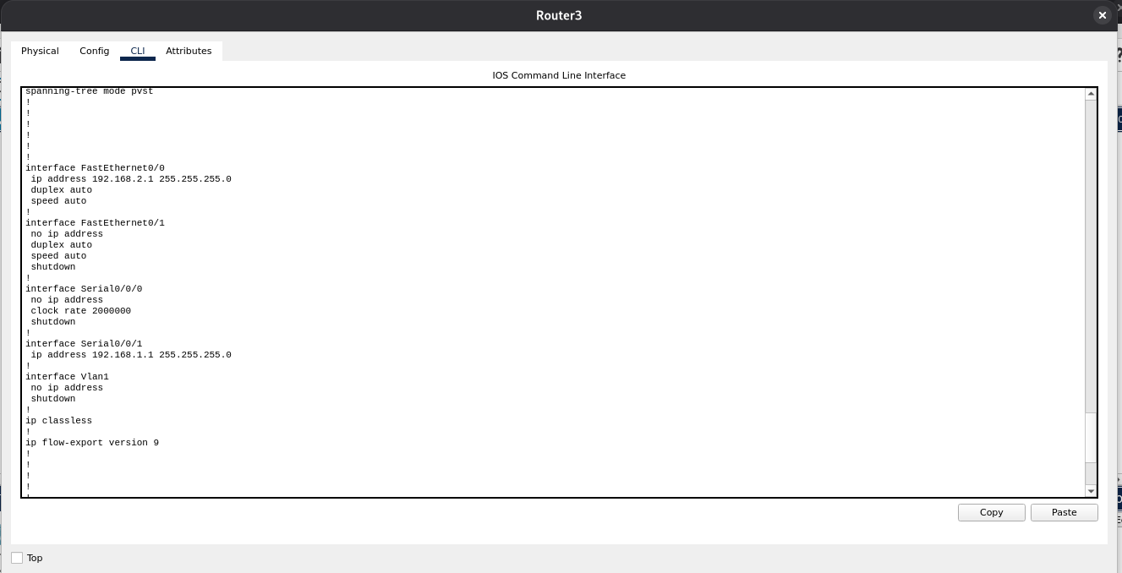
Figura 8. show running-config de R3 (interfaces).

6) verificaciones:
Verifique el estado de las interfaces FastEthernet y Serial en los routers utilizando el comando show ip interface brief:
Router# show ip interface brief
Evidencia: Copie las pantallas correspondientes en esta práctica
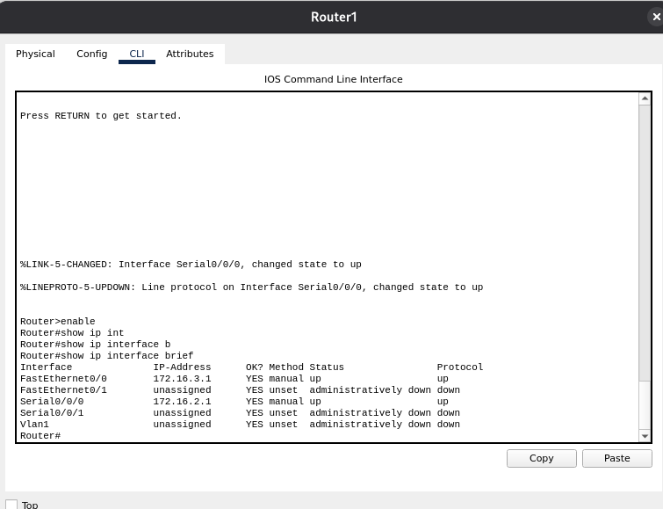
Figura 9. show ip interface brief en R1.
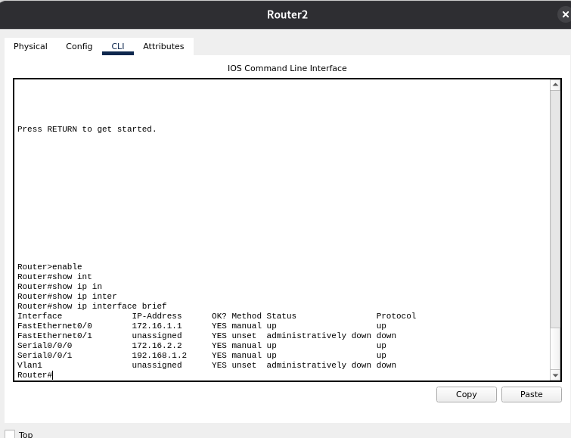
Figura 10. show ip interface brief en R2.
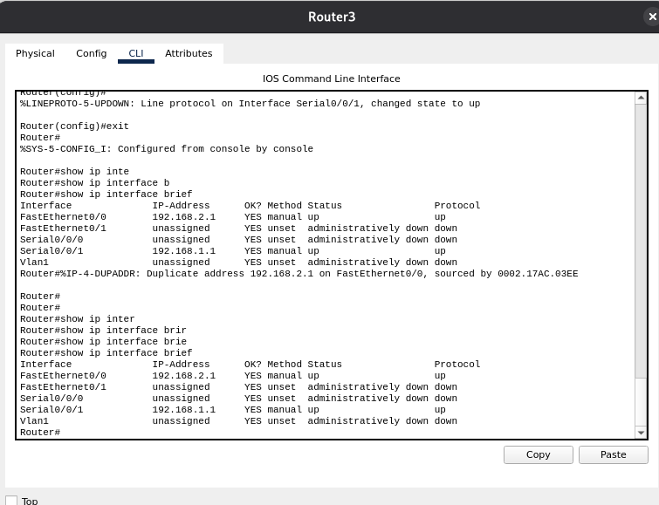
Figura 11. show ip interface brief en R3.

Sin usar ningún protocolo de enrutamiento, ni configuración adicional, verifique que no hay comunicación entre las 3 PC, usando el comando PING y llenando la siguiente tabla:
Destino  Fuente | PC1 | PC2 | PC3
PC1 |  | Fallido | Fallido
PC2 | Fallido |  | Fallido
PC3 | Fallido | Fallido

7) Configuración de rutas estáticas:
Configure las siguientes rutas estáticas en el router R1:
R1(config)# ip route 172.16.1.0 255.255.255.0 172.16.2.2
R1(config)# ip route 192.168.1.0 255.255.255.0 172.16.2.2
R1(config)# ip route 192.168.2.0 255.255.255.0 172.16.2.2
Evidencia: Pantalla del comando: show ip route. para ver la configuración de las rutas estáticas
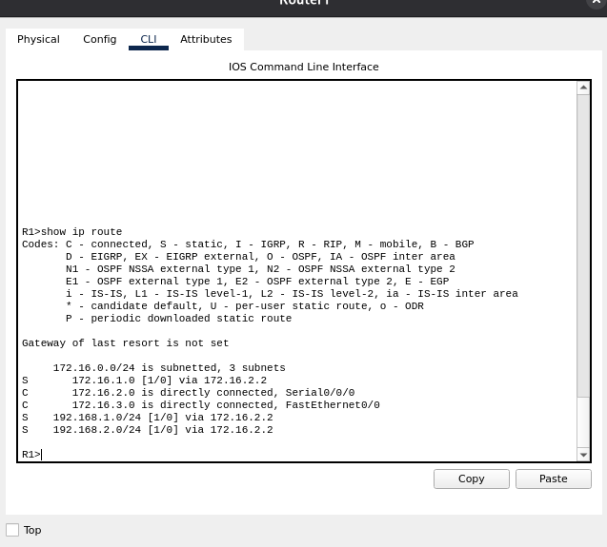
Figura 12. show ip route en R1 con rutas estáticas.

Configure las siguientes rutas estáticas para R2:
Destino | Máscara | Salida
172.16.3.0 | 255.255.255.0 | 172.16.2.1
192.168.2.0 | 255.255.255.0 | 192.168.1.1
O con la opción de puerto de salida
Destino | Máscara | Salida
172.16.3.0 | 255.255.255.0 | Serial 0/0/0
192.168.2.0 | 255.255.255.0 | Serial 0/0/1
Evidencia: Pantalla del comando: show ip route. para ver la configuración de las rutas estáticas
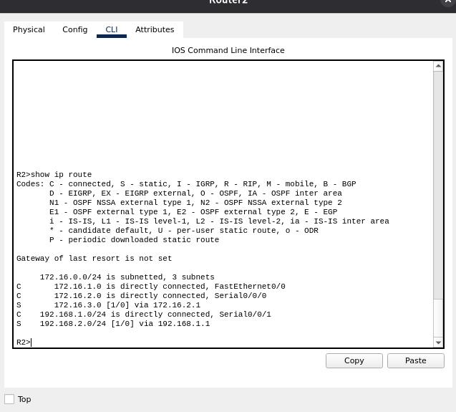
Figura 13. show ip route en R2 con rutas estáticas.

Configure las siguientes rutas estáticas para R3:
Destino | Máscara | Salida
172.16.1.0 | 255.255.255.0 | Serial 0/0/1
172.16.0.0 | 255.255.255.0 | Serial 0/0/1
172.16.3.0 | 255.255.255.0 | Serial 0/0/1
Evidencia: Pantalla del comando: show ip route. para ver la configuración de las rutas estáticas
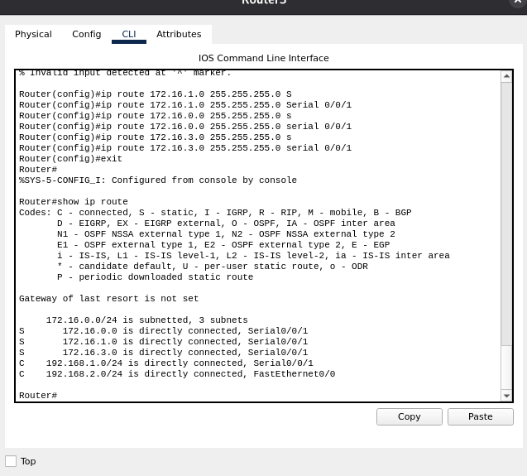
Figura 14. show ip route en R3 con rutas estáticas.

8) Verificación de conectividad (PING):

Usando el comando PING y llenando la siguiente tabla:
Destino  Fuente | PC1 | PC2 | PC3
PC1 |  | Exitoso | Exitoso
PC2 | Exitoso |  | Exitoso
PC3 | Exitoso | Exitoso

9) Sumarización de rutas estáticas en R3:
Elimine todas las rutas estáticas de R3 y configure la siguiente ruta sumarizada:
R3(config)# ip route 172.16.0.0 255.255.252.0 192.168.1.2
Verifique la configuración con el comando 'show ip route' y pruebe la conectividad entre las PCs.

Evidencia: Pantalla del comando: show ip route. para ver la configuración de las rutas estáticas
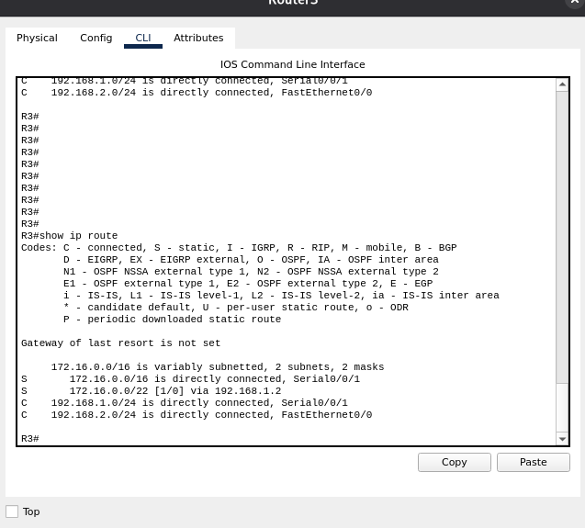
Figura 15. show ip route en R3 con la ruta sumarizada.

10) Verificación de conectividad (PING):

Usando el comando PING y llenando la siguiente tabla:
Destino  Fuente | PC1 | PC2 | PC3
PC1 |  | Exitoso | Exitoso
PC2 | Exitoso |  | Exitoso
PC3 | Exitoso | Exitoso

11) Conclusiones:

